Здоровый образ жизни для детей
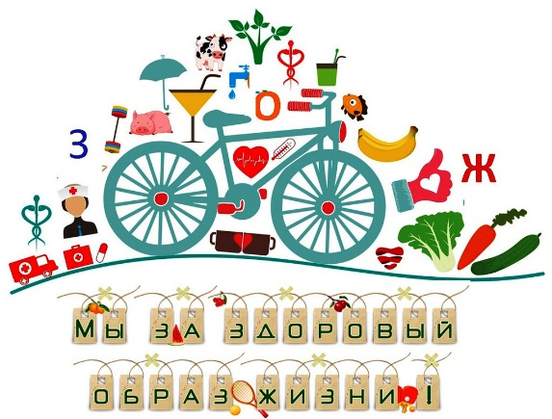
Быть здоровыми, красивыми, полными сил хотят и взрослые и дети. А что для этого нужно делать? Всего лишь знать и выполнять правила здорового образа жизни.
Что же это такое – Здоровый Образ Жизни (ЗОЖ)?
Даём определение для взрослых: «здоровый образ жизни — образ жизни человека, направленный на профилактику болезней и укрепление здоровья; система разумного поведения человека, которая обеспечивает человеку физическое, душевное, социальное благополучие и активное долголетие».
Определение для детей: здоровый образ жизни - это действия, нацеленные на укрепление здоровья. Итак, чтобы быть здоровым, нужно не пренебрегать правилами личной гигиены и режимом дня, правильно питаться и заниматься спортом.
Личная гигиена.
1. Обязательно чистите зубы после утреннего пробуждения и перед сном.
2. Регулярно мойте голову.
3. Содержите в чистоте расчёски, резинки и заколки для волос.
4. Принимайте душ или ванну 2 раза в день.
5. Обязательно мойте руки по приходу домой, до и после еды, после игры с животными, после туалета.
6. Уделяйте внимание чистоте вашей одежды и обуви.
Режим дня
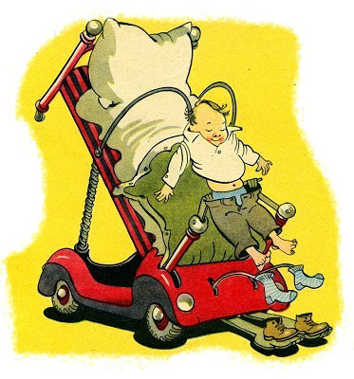
Режим дня - это правильное распределение времени на сон, работу, питание и отдых.
Осснова правильного распорядка дня и хорошего самочувствия это:
- Нормальная продолжительность сна (Школьник должен спать не менее 9-10,5 часов).
- Соблюдение времени сна и ежедневного пробуждения.
- Соблюдение графика приёма пищи.
- Соблюдение баланса между учебными занятиями в школе и дома с активным отдыхом и пребыванием на свежем воздухе. (Вернувшись из школы, ребёнок должен пообедать и обязательно отдохнуть. Отдых составит около 1-1,5 часа, без чтения книг и просмотра телевизора. Начинать выполнение домашнего задания рекомендуется с наименее тяжёлых предметов, переходя к более сложным. Через каждые 30-40 минут выполнения уроков, следует проводить 15 минутные перерывы с физкультминуткой под музыку).

Правильное питание.
Понятно, что для детей готовят пищу взрослые. Понятно, что детям для роста и взросления нужно много сил. А получать всё необходимое они должны из пищи, богатой микроэлементами, минералами и витаминами. Отсутствие сбалансированного полноценного питания может обернуться испорченным на всю жизнь здоровьем. Поэтому нужно постараться есть всё полезное, что вам предлагают родители. Правила здорового питания достаточно просты и не требуют специальных навыков.
Ешьте богатые витаминами овощи и фрукты. Не отказывайтесь от тех овощей и фруктов, которые однажды показались вам невкусными, попробуйте их ещё раз, вдруг понравятся. Свежие овощи и фрукты не только утолят голод, но и пополнят недостаток полезных веществ.
Употребляйте кисломолочные продукты (кефир, простоквашу, творог, сметану и проч). Они содержат полезный белок и способствуют нормальному пищеварению.
Ешьте каши. Они содержат сложные углеводы, которые позволяют организму быть энергичным и бодрым в течение многих часов. В качестве гарнира это блюдо отлично гармонирует с мясом, рыбой и овощами.
Не отказывайтесь от мяса. В мясе содержится огромное количество полезных веществ, таких, как железо, калий, фосфор. Они дают организму силы и возможности правильно развиваться и бороться с болезнями.
Совет. Не торопитесь во время еды, хорошо пережёвывайте пищу. Это спасение для желудка и всей пищеварительной системы. Специалисты рекомендуют жевать пищу не менее двадцати раз.
Спорт и физические нагрузки.
Чем меньше мы двигаемся, тем больше риск заболеть. Хорошо, если у вас много свободного времени. Вы можете посещать спортивные секции, упражняться в тренажёрном зале или танцевать. Вариантов очень много. Но что же делать, если вы занятой человек и почти не имеете свободного времени? Тогда начать день необходимо с утренней зарядки, которая поможет перейти от сна к бодрствованию, позволит организму активно включиться в работу. Выполнять упражнения надо в определенной последовательности: вначале потягивания, затем упражнения для рук и плечевого пояса, затем туловища и ног.
Заканчивают зарядку прыжками и бегом, после чего делают упражнение на восстановление дыхания.
Посвятите зарядке 10-15 минут и ваше тело всегда будет в отличном состоянии.
Помимо зарядки к физическому воспитанию относится активное пребывание на свежем воздухе: подвижные игры и/или ежедневные прогулки на роликах, велосипеде и проч. Физический труд, гимнастика, прогулка, бег и т.п. улучшают кровообращение, дают энергию, хорошее настроение, здоровье.

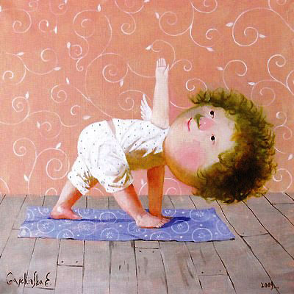
Отказ от вредных привычек.
Мы не станем углубляться и долго говорить о вредных привычках. Это общеизвестный факт. Мы очень надеемся, что каждый из вас, наших читателей, ценит своё здоровье и уже давно принял решение никогда не быть зависимым.
Хотите быть лучше, сильнее, веселее? Тогда начните вести здоровый образ жизни. На самом деле, вести ЗОЖ намного проще, чем можно подумать. Просто начните с малого. Давайте сами себе задание (встать вовремя, не забыть почистить зубы, поесть до выхода в школу, собраться и сделать уроки за 40 минут и др.) выполняйте их и планомерно формируйте новые полезные привычки.

